Word2010论文排版
最完美教程：Word2010论文排版技巧。搞一次论文排版，对Word的掌握基本就足以应付一般需求了。图文并茂的Word论文排版相关的一些技巧，为毕业论文排版所困的同学，千万不能错过。

提问：如何做到像使用 LaTeX 那样“优雅”地使用 Word？
答案：不可能，目前暂无一个软件能取代 LaTeX 排版之王的地位。
当然，LaTeX 的模式并不是每个人都喜闻乐见的。
在加之微软统治下的用户恶习，使得大家更倾向于 Word 的使用。
又，题主将 Word 与 LaTeX 类比，显然和论文排版有关。
所以，下面，将列举一些 Word 论文排版 相关的一些技巧，权当献丑。
首先，安装 Word 2010 以上版本的 Word。
# 整体布局
## 页面布局

如果是新建一个Word文件，这里「页面布局」一般不用设置了：
文字方向：从左到右；
页边距：普通（日常使用建议用适中或窄，节约用纸，提交的论文报告什么才用普通）；
纸张方向：横向；
纸张大小：A4；
……
接着，在「视图」中，将「导航窗格」选上，方便不同的章节跳转导航。

## 封面与页眉页脚
基本页面设置好后，接下来是对整个论文格式进行一个简单的规划，往往是封面+内容。
### 设置封面
1、插入表格

为什么是表格呢？因为表格是一个标准格式化的布局方式，与直接手动码字快速方便很多。
2、插入文档部件
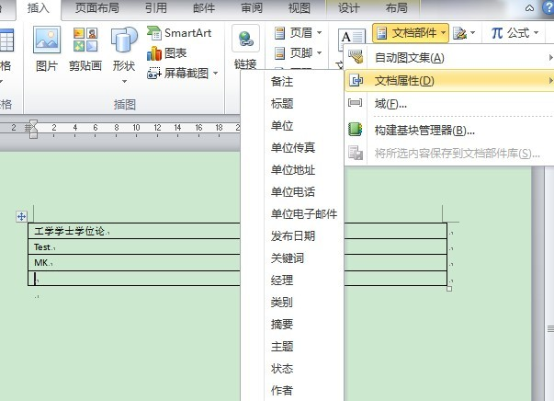
在建立的表格中插入文档部件——文档属性，标题、作者、单位、发布日期。
（当然可以手动输入，不过以上方式可以自动为文档加入一些额外信息，对知识产权保护有一定作用，同时便于文档管理）
格子不够则右击某个单元格，插入——在下方插入行。
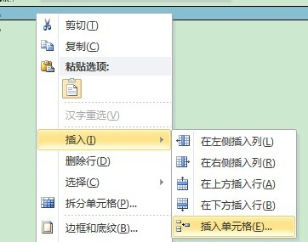
3、设置格式
根据要求，设置格式，拖动表格放好位置，

并选择整个表格，将对齐方式设置为全居中。
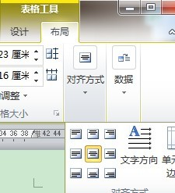
接着，选择整个表格，设计——表框——无框线。
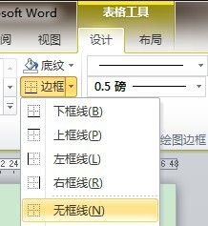
这样，一个比较正式的封面就做好了。

同理内封也是如此制作。
### 页眉页脚与分节
一般来说页眉标记，页脚页码，但是封面是不需要的，于是我们利用分节符将两者分开。（当然，内容和封面分两个文档制作也是可以的）
在封面的最后，页面布局——分隔符——分节符——下一页。
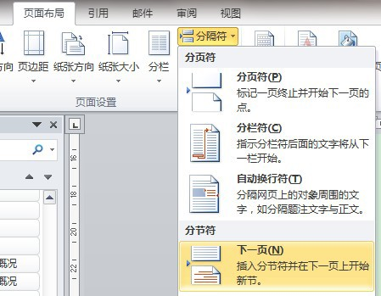
这样，在页眉页脚设置中就能看到效果了。
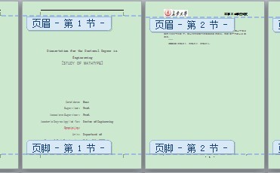
接着，我们在焦点放在第2节页眉（页脚）上，在页眉页脚设计中，将「链接到前一条页眉（页脚）」取消掉。这样，我们便可以分开设置不同节的页眉页脚了。
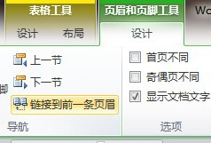
同理设置多章节内容是也是如此。
在页眉中添加章节名
在论文中还有另一种需求，就是在页眉中添加章节名。
双击页眉，进入页眉编辑模式，
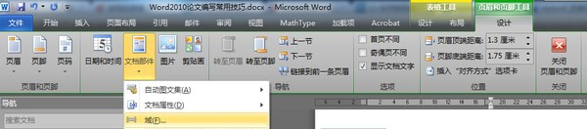
在需要的位置，插入文档部件——域
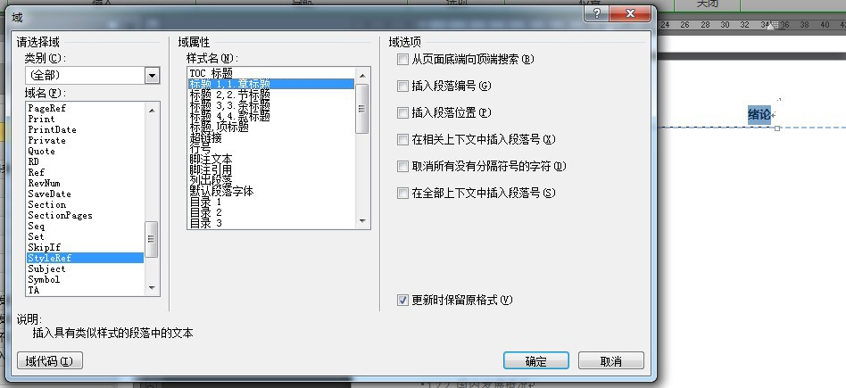
选择 StyleRef 如上图设置，即可得到在不同章显示不同的页眉了。
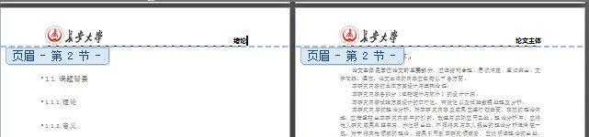
又比如单页要章，双页要节，同理。勾选奇偶页不同，分开设置即可。
## 格式设置
### 框架与自动章节号
写文章是需要一个框架的，特别是在大量文字的报告论文中。
于是，我们首先来定这个框架，每一部分的标题，换行输入，然后在开始——样式处，选择「标题1」
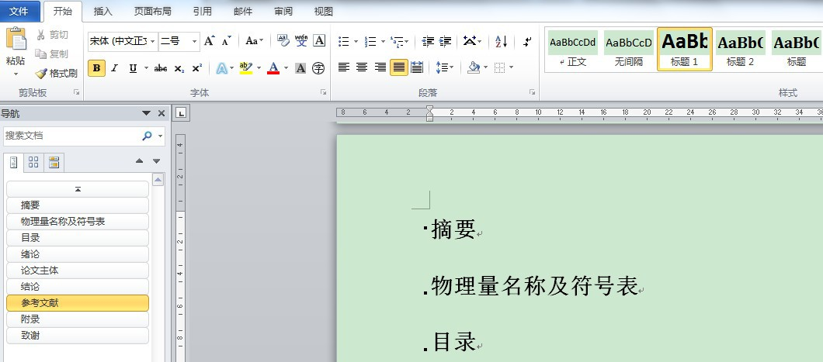
同时，我们在导航窗格中清楚的看到了文字结构。当然这还不够，接着，我们将光标放在某个章节标题处，选择开始——段落——多级列表。
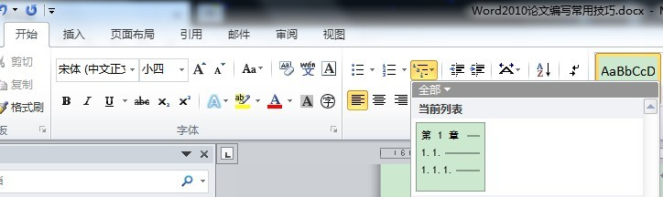
当然，一般选择默认的即可，不过根据论文格式要求，需要自定义。
「定义新的多级列表」，将数字附近添加额外内容即可。
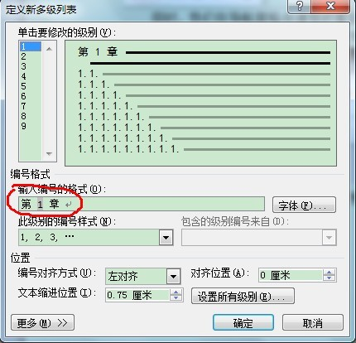
同理，我们在节标题（标题2）等，也如此设置。于是得到一个结构明了的文档框架了。
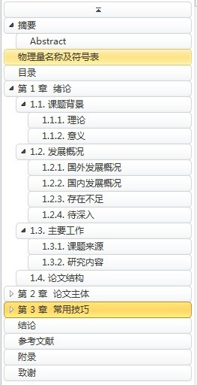
值得注意的，在导航窗格中，我们选中某个标题，敲击回车，便可得到一个同级的新标题，这对布局相当管用，特别是对于编了章节号的标题，它也会自动生成相同格式的章节号，并且，在这里拖动章节标题的位置，会相当智能。
### 模块与样式设置
一般来说，默认样式可以满足日常需求，但是论文要求不同，于是这些样式需要逐个修改。
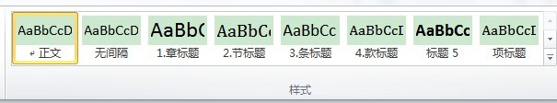
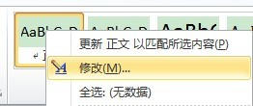
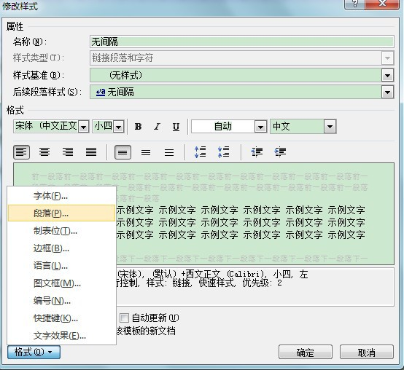
这些没有固定格式，所以自行修改，注意在样式基准处，务必选择（无样式），同时这样式设置请在上一小节前进行。
同样的，像文中图表表格格式也可以通过这个预设。
## 目录引用
文章编写差不多后，需要为之添加目录，在前面的章节框架设置的基础上，我们便可以自动添加目录了。
引用——目录——插入目录：

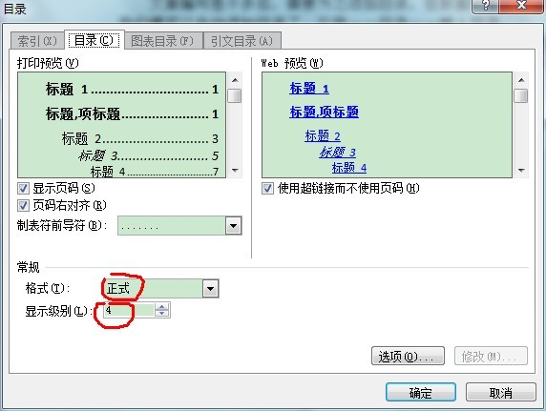
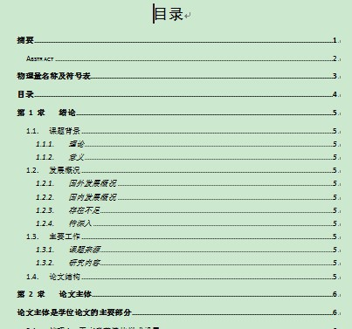
在任意位置均可添加。
需要更新目录时，右击目录内容——更新域，即可。
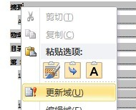
# 细节优化
## 图表、公式的标注
图表公式都是依靠「插入题注」和「交叉应用」。
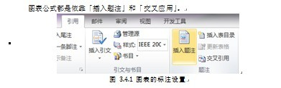
### 图表
如上图，选中图片后，引用——单击插入题注（或者右击图片——插入题注）。新建标签——图。
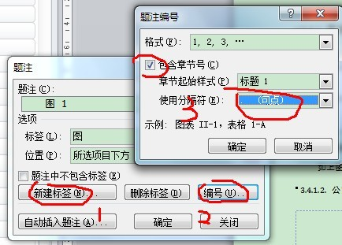
章节起始样式根据需要设置。比如我们设定成标题2，这样图片便编号为 3.4.1。然后在后面输入需要内容。
表格同理，不过往往表的标记，位置需要选择为「所选项目上方」。
接着我们需要引用。单击「交叉引用」。如下选择。插入。
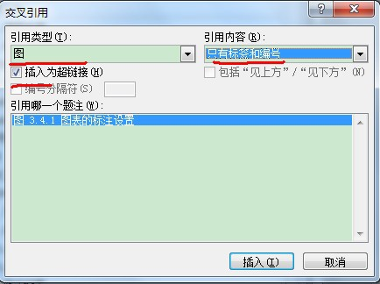
这样

以实现图的跳转。
### 公式
其实公式也是同理的，不过最好用一个表格将公式装起来。
选择表格，插入题注
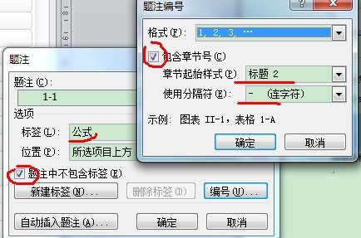
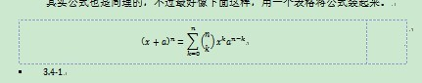
然后我们把这个标号拷贝到表格里面。设置好格式
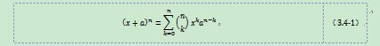
这样，在交叉引用中，balabala，同图表引用。
至于公式的输入，
其一，Mathtype 软件，可与 LaTeX 公式统一起来。（其实，这工具自带公式标注，不过，为了后面的功能——公式目录，标注用自带的）
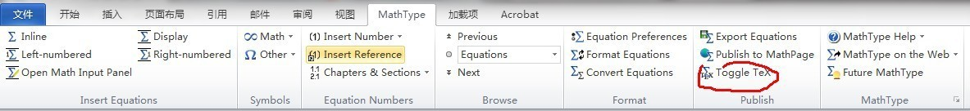
圈出来的是我最常用的，输入 LaTeX 公式文本后，然后选定前后段落，用这个，便可自动格式化为对应的公式。特别是在公式文字混输的时候，相当便捷，如图，使用前后。
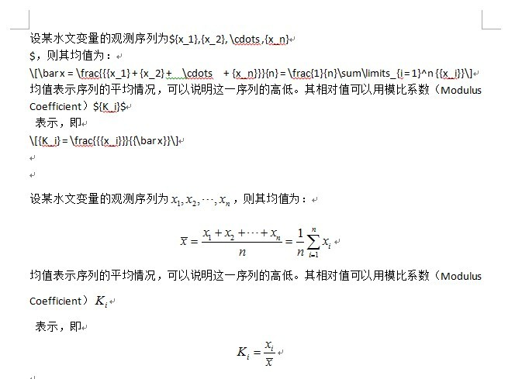
其二，自带插入——公式。 （快捷键 Atl + = ，直接输入也可，语法其实和 LaTeX 类似，当然也可按钮操作）
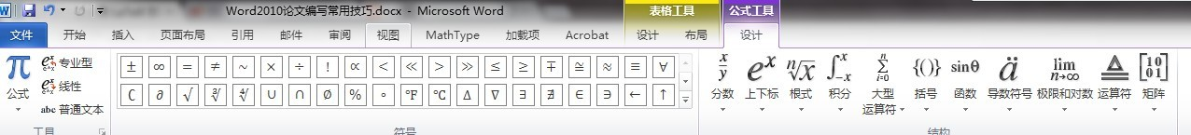
其三，Win7 开始——所有程序——附件——数学输入面板。 （或者直接 Win + R 运行，mip）
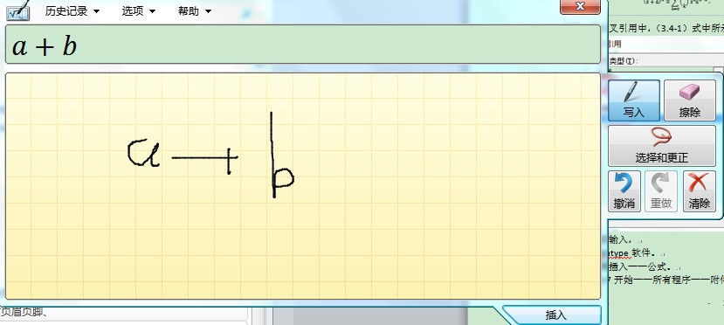
### 优点
其实以上工作均可手动进行，不过如果需要添加图表目录的时候，便不得不如此做了。
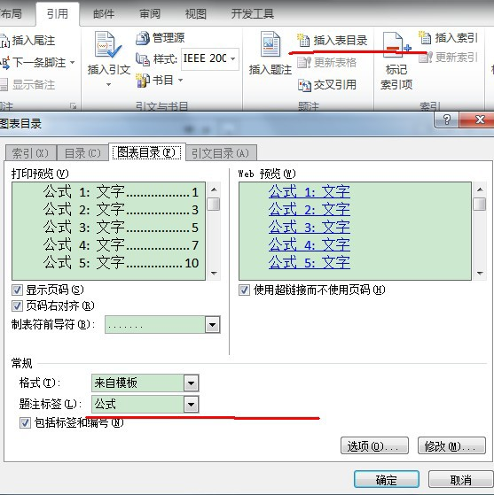
## 参考文献
写学术论文时需要引用大量论文，但最后需要花费大量时间匹配引用，有什么好方法或经验？
答案是：Zotero 这一开源文献管理神器。官网 ：http://www.zotero.org/
具体参见：http://www.zhihu.com/question/20533954/answer/15414563
# 审阅与修订
论文往往是需要反复修订的，于是，审阅这一系列工具就很有用了。


利用更改可以直接设置修订内容，上一条、下一条，接受或拒绝。
当然有时候老师并没使用这种方法给与修订，那么，使用比较即可。

当然，英文写作中，这里的辅助工具也是很有用的。
# 输出与打印
另存为。
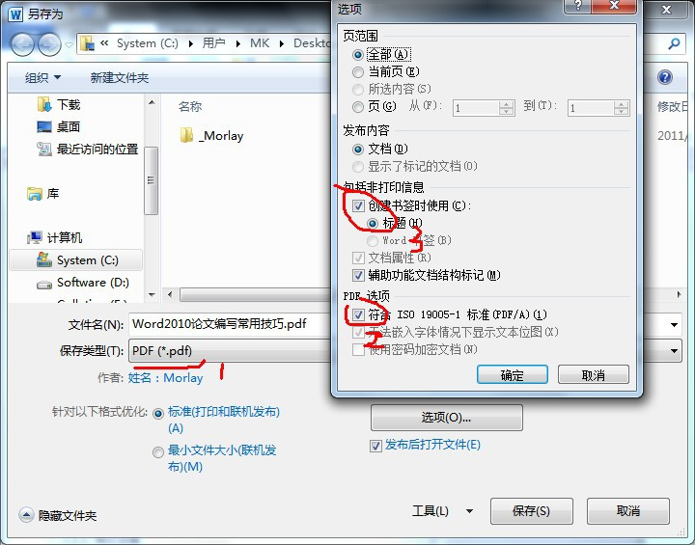
这样生成的PDF是带完整书签的，便于收藏查阅，同时去打印的时候不至于被打印处将格式破坏。
其实，要用好 Word ，本质上还是在用 LaTeX 的思维，格式和内容分离。
还有，别用 空格 对齐上下。
# 大纲视图
从这里切换到大纲视图中，或者右下角。

随后，会出现大纲工具选项卡
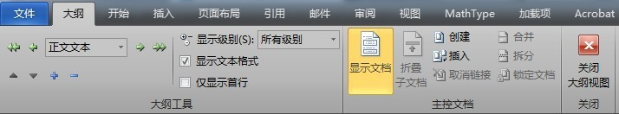
一方面，大纲视图可帮助你我进行思维导图，理清文档结构，
另方面，对大文档，或者团队文档这会是一个相当有用的功能。
大纲结构略过，说说文档的分割，如下图，在大纲视图中，选定某个章节，
只需要，单击 创建 按钮，再保存一下，文档就自动分割开来。
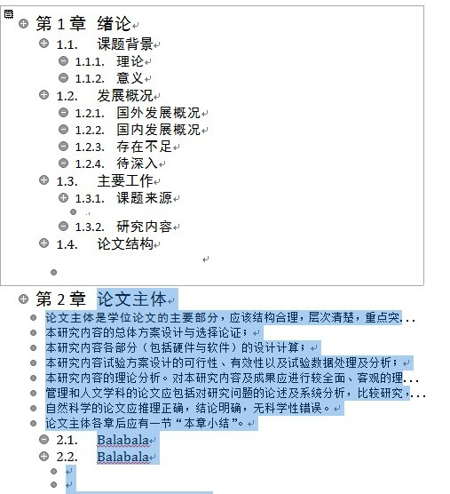

当然也可以将其他子文档，插入进来。
至于章节编号，如何按着最开始所述那样设定的，新文档的添加并不影响整体的格式及编号自动排序。
再加之 审阅 功能，这在团队文档的共建中，将相当有效，算是版本控制的一种。
而在大文档中，比如长篇小说，分章节来写作也会最大化的利用好 Word，不至于文档过大而导致使用不便。
最后保存定稿，才用 父文档打开，保存为 PDF。

